МИНИСТЕРСТВО НАУКИ И ВЫСШЕГО ОБРАЗОВАНИЯ РОССИЙСКОЙ ФЕДЕРАЦИИ
ФЕДЕРАЛЬНОЕ ГОСУДАРСТВЕННОЕ БЮДЖЕТНОЕ
ОБРАЗОВАТЕЛЬНОЕ УЧРЕЖДЕНИЕ ВЫСШЕГО ОБРАЗОВАНИЯ
«ДОНСКОЙ ГОСУДАРСТВЕННЫЙ ТЕХНИЧЕСКИЙ УНИВЕРСИТЕТ» (ДГТУ)

Факультет «Информатика и вычислительная техника»
Кафедра «Кибербезопасность информационных систем»

Лабораторная работа № 2
на тему «Виртуальные локальные сети (VLAN)»

Выполнил: студент группы ВКБ42
Ковалец Илья Андреевич

Проверил: доцент
Решетникова Ирина Витальевна

Лабораторная работа № 2
на тему «Виртуальные локальные сети (VLAN)»

Цель: изучить способы построения и принципы функционирования

виртуальных локальных сетей.

Ход работы:
Необходимо построить сеть по схеме, представленной на рисунке 1, настроить на коммутаторах VLAN, обеспечить прохождение пакетов из любой VLAN в любую другую. Для адресации узлов внутри VLAN нужно использовать частные IP-адреса следующих классов

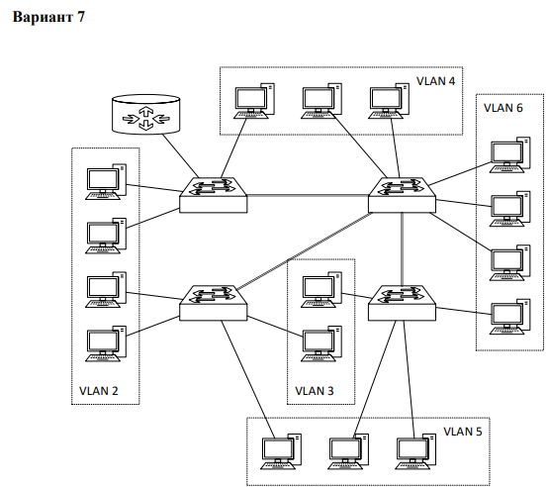
Рисунок 1 – Схема планируемой сети

На рисунке представлена схема без настройки сети (кроме конфигурации компьютеров)

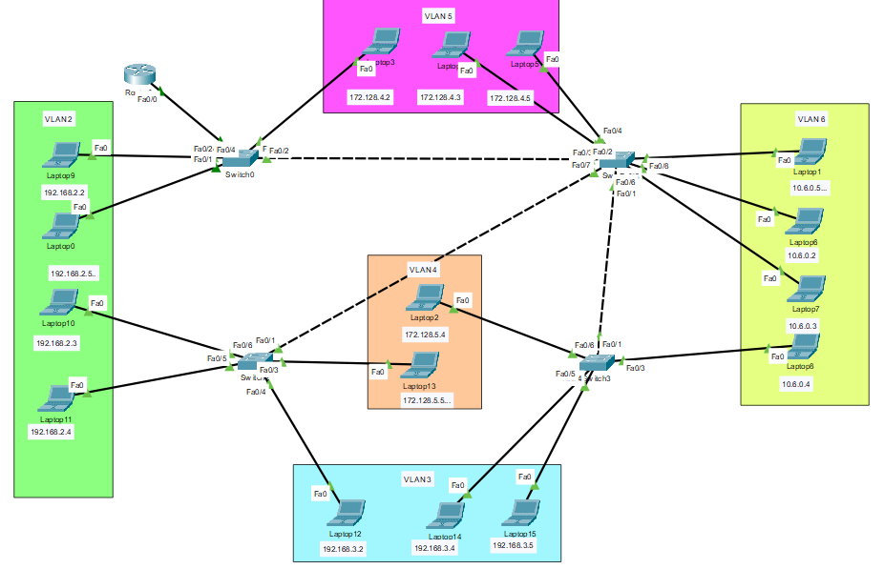
Рисунок 2 – Схема без настройки

Необходимо на каждом коммутаторе нужно настроить VLAN. На рисунке 3 представлен пример для Switch0.
Команды, которые нужно выполнить на каждом коммутаторе:
Switch>en
Switch# conf t
Switch(config)# vlan 2
Switch(config-vlan)# name VLAN2
Switch(config-vlan)# vlan 3
Switch(config-vlan)# name VLAN3
Switch(config-vlan)# vlan 4
Switch(config-vlan)# name VLAN4
Switch(config-vlan)# vlan 5
Switch(config-vlan)# name VLAN5

Теперь настроим порты на каждом коммутаторе (Switch). Если интерфейс идет к устройству (компьютеру), то сделаем режим порта access и его VLAN, иначе ставим просто режим trunk.

После настройки коммутаторов, делаем настройку на маршрутизаторе. На рисунке 3 представлена последовательность команд.

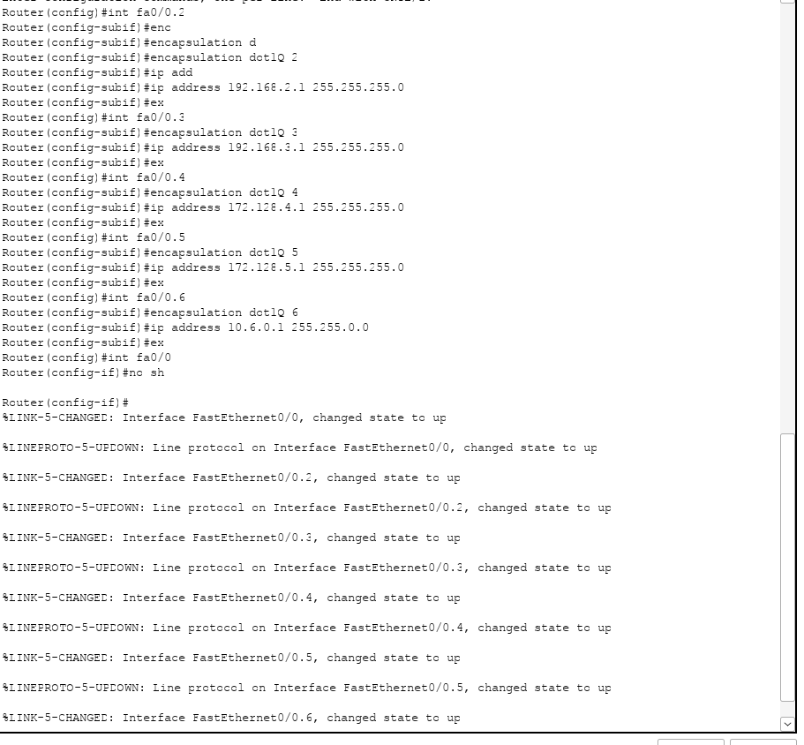
Рисунок 3 – Настройка подинтерфейсов маршрутизатора

Теперь с помощью ping-запросов проверяем работоспособность системы, что показано на рисунке 4.
